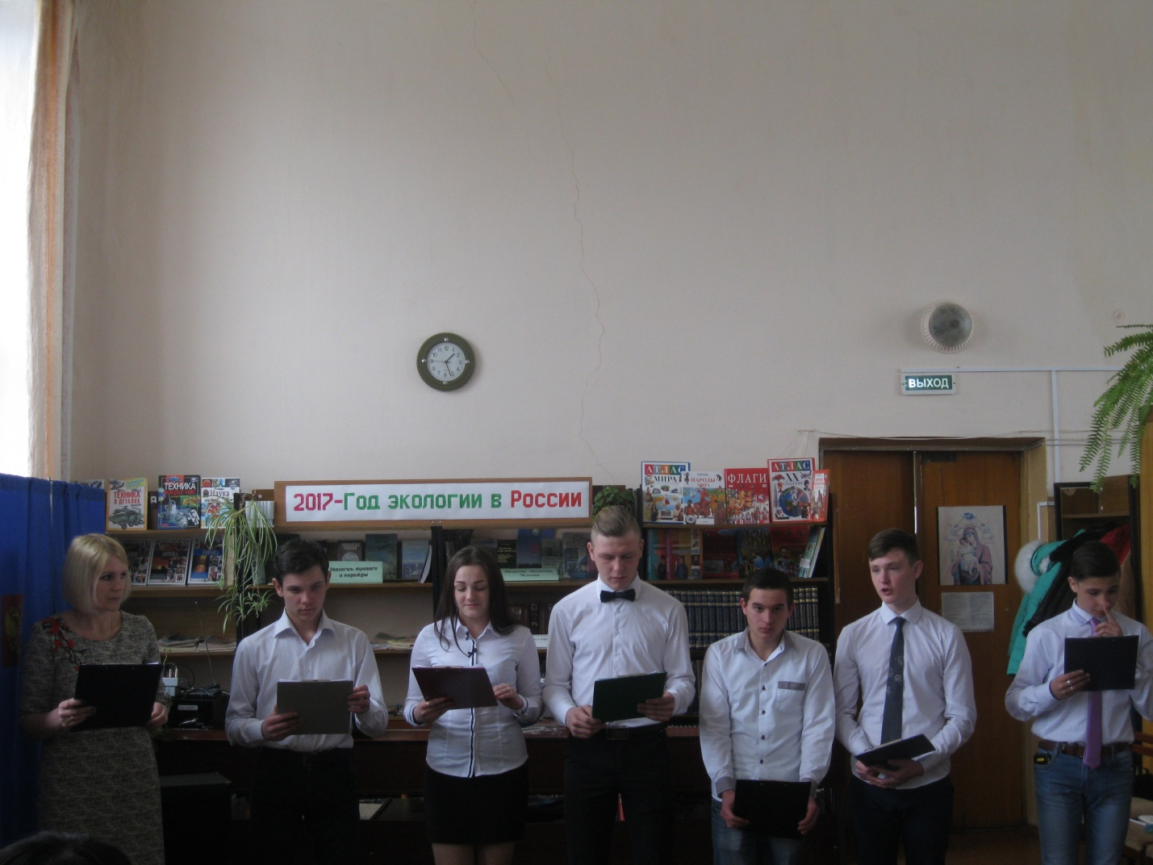
Информация о проведении декады молодого избирателя в Кореневском районе
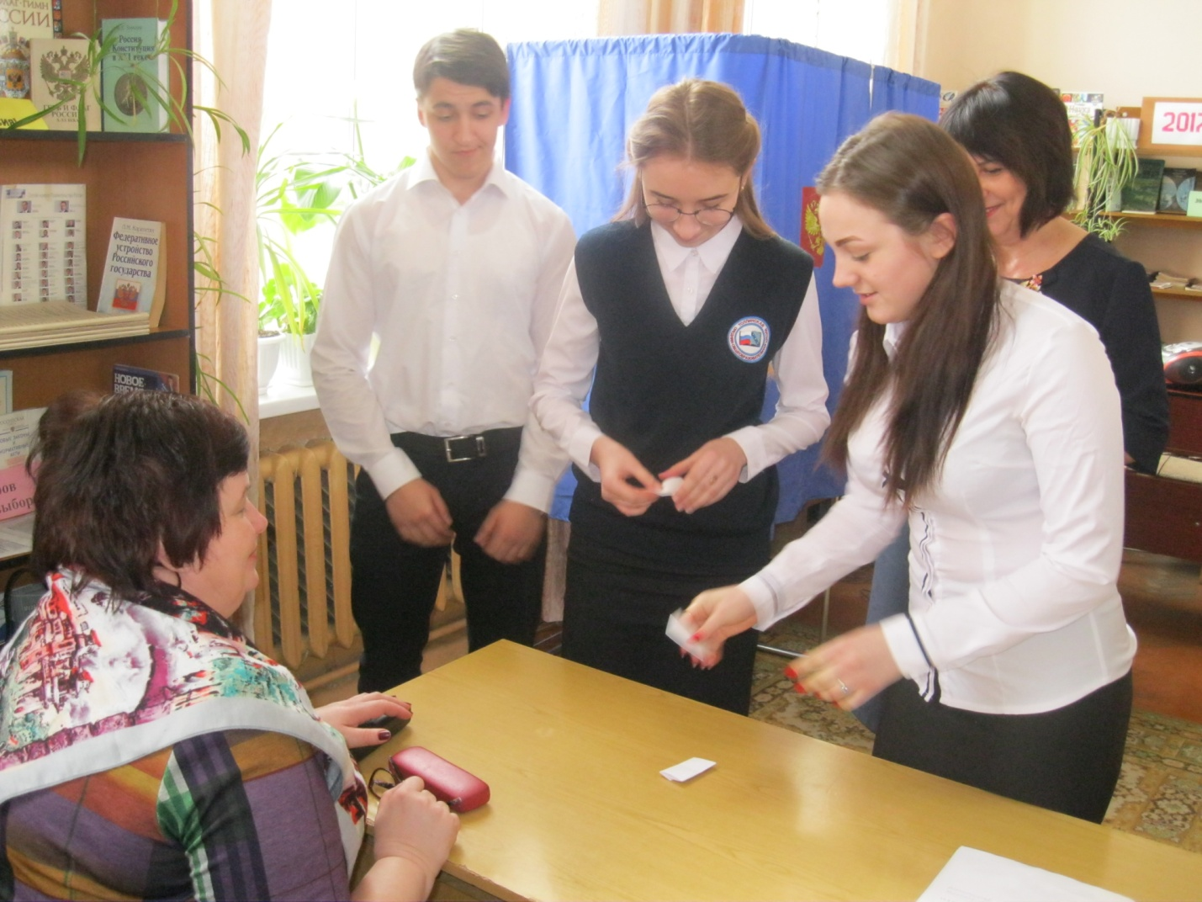

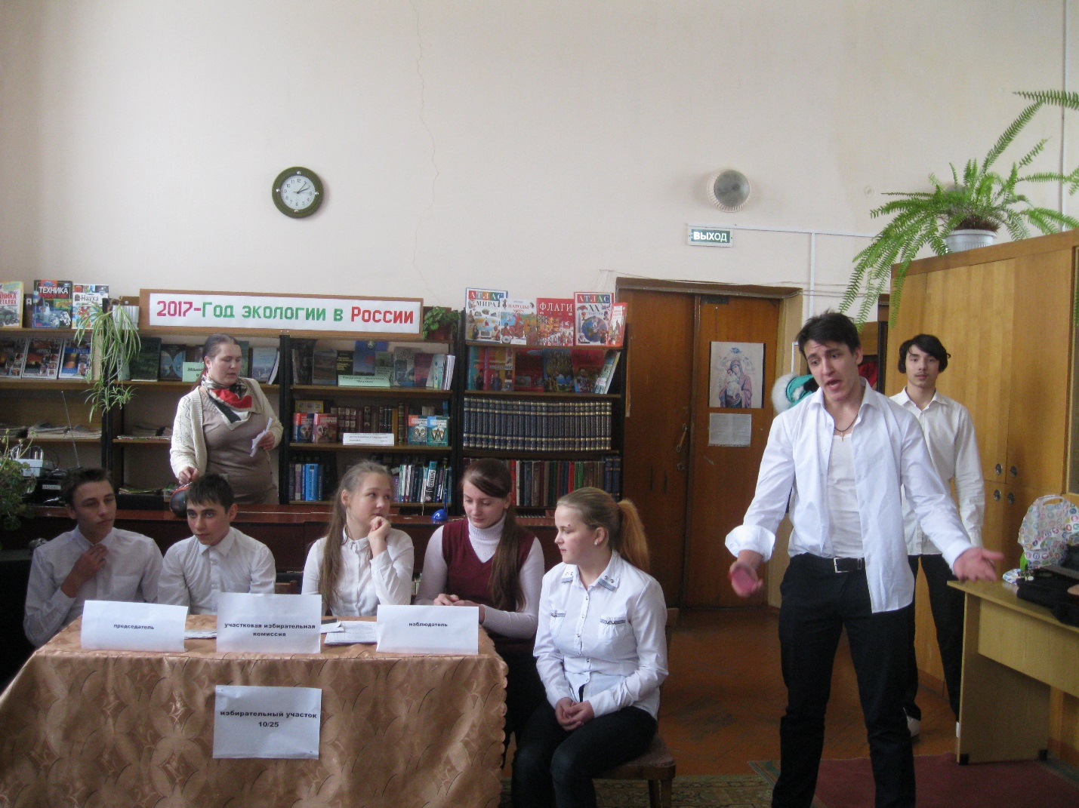

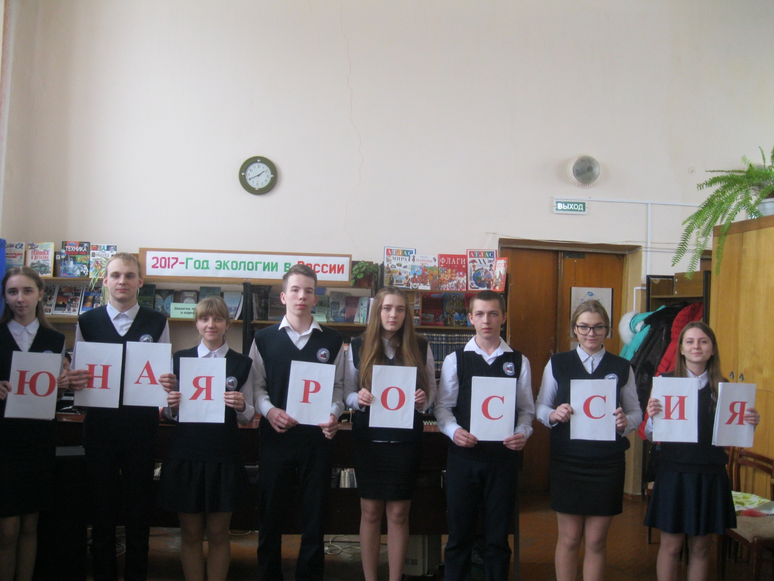

6 марта 2017 г.

«Молодым Россию строить,
выбирать им верный путь!»

Уже на протяжении 7 лет в регионе при содействии облизбиркома традиционно проходит декада молодого избирателя. Не является исключением и наш район. Интересные мероприятия проходят в школах, в Клубе молодого избирателя. Подростки активно принимают в них участие, формируя свою активную гражданскую позицию, узнают для себя много нового в вопросах избирательного законодательства. Деловую игру «Наш выбор – наше будущее» подготовили учащиеся Любимовской СОШ. Уже на входе в сельский Дом культуры кипела избирательная кампания по выбору президента школьного самоуправления. Стены украшали плакаты с фотографиями кандидатов и их программами. Жюри в составе заместителя председателя избирательной комиссии Курской области И.В.Смахтиной, председателя ТИК района И.А.Тер-Галустовой, ее заместителя, руководителя аппарата Представительного Собрания района С.С.Громаковой, члена ТИК района Л.А.Вагина, главы Любимовского сельсовета Р.В.Пугачева оценивали ход избирательной кампании. Поддерживали кандидатов одноклассники, педагоги, родители, односельчане.
Открыли мероприятие ведущие – заместитель директора по УВР Е.В,Белоусова, учащиеся А.Матвиенко и Д.Ларин. Они рассказали о некоторых аспектах избирательного законодательства.
Далее слово дано было кандидатам: Шефер Лилии и Дубейской Яне, которые выступали с группой поддержки. В домашнем задании юные кандидаты представили свою биографию и программу деятельности. Лилия отметила, что живет в дружной многодетной семье, она инициативная и активно участвует в жизни школы. Хорошо учится и мечтает стать педагогом. Яна увлекается танцами, рисованием и спортом. Она мечтает внести в школьную жизнь современные новшества. Участковую избирательную комиссию представляли учителя школы и заместитель главы Любимовского сельсовета Т.Н.Локотькова. На втором этапе деловой игры кандидатам предстояло показать свои знания по избирательному праву. Конкурс капитанов назывался «Пойми меня». В нем необходимо было объяснить термин избирательного законодательства, не называя его, а члены команды должны были мобильно его назвать. Интересным стал этап игры «Ситуация на выборах», где участникам нужно было проявить свои артистические способности. Затем шла процедура голосования. Избирателям необходимо было выбрать достойного президента школьного самоуправления. Паузы во время голосования были заполнены проведением блиц-опроса для зрителей и номерами художественной самодеятельности, в которых выступили П.Е.Фоменко, веселый ансамбль «Ложкари», порадовали эстрадным танцем девушки-старшеклассницы.
В завершение игры И.А.Тер-Галустова огласила результаты голосования. С небольшим отрывом победу на выборах одержала Шефер Лилия. Она поблагодарила девушек за участие, пожелав им вырасти честными и порядочными людьми с активной гражданской позицией.
Итоги мероприятия подвела И.В.Смахтина, которая выразила благодарность учителям, библиотекарям, муниципальной власти, ТИК района за работу с подрастающим поколением по избирательному законодательству.
Теплые слова в адрес конкурсантов адресовал Р.В.Пугачев.
Все участники деловой игры получили грамоты от ТИК района. Дипломами награждены директор школы Г.Н.Скоморохова и Е.В.Белоусова.

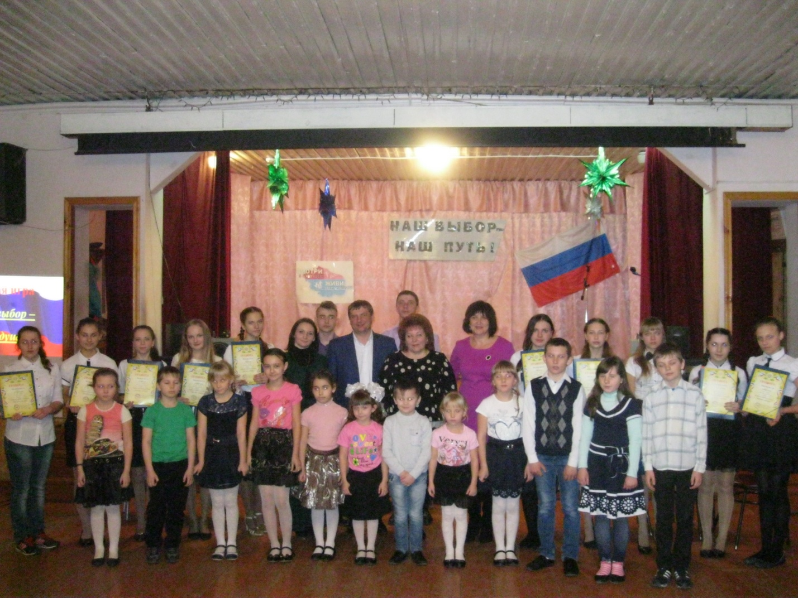

***
Интересным и массовым мероприятием в декаду молодого избирателя стала интеллектуальная игра «Впервые идем на выборы» для агитбригад Толпинской, Комаровской средних школ и КСОШ им.М.Дудкина, которое прошло в Кореневскоймежпоселенческой библиотеке.
Ведущие – библиотекари С.Н.Богданова и А.А.Ступакова отметили, что декада молодого избирателя призвана подчеркнуть особую роль молодого поколения в судьбе своей страны.
- Вступая в пору гражданской зрелости, вы должны владеть знаниями в области избирательного законодательства, быть готовыми активно и осознанно участвовать в выборах, интересоваться их результатами, - подчеркнули ведущие.
Командам необходимо было показать свои творческие и организаторские способности. Их оценивало компетентное жюри в составе председателя ТИК района И.А.Тер-Галустовой, ее заместителя, руководителя аппарата Представительного собрания С.С.Громаковой, начальника Управления по образованию, опеке и попечительству А.В.Шестерикова, директора межпоселенческой библиотеки Н.В.Гороховой, председателя УИК Т.В.Минайловой. Поддерживали ребят директора школа, их заместители по воспитательной работе.
Первым по жеребьевке стало выступление агитбригады «Юность» КСОШ им.М.Дудкина. Следует отметить, что эта команда под руководством Л.Н. Глинниковой уже завоевала симпатии зрителей своим выступлением в прошлые годы. Ребята аргументировано в речевках объясняли, почему нужно ходить на выборы и не быть пассивными гражданами. «Мой голос посчитают и результат узнают, а значит, жизнь изменится к лучшему для нас» - цитировали ребята, призывая сделать решающий шаг для России, области, своей малой родины. Агитбригада завершила свое выступление песней «Равнодушных больше нет!», заслужив аплодисменты зрителей.
Участники толпинской команды «Юная Россия» рассказали о своей готовности строить будущее, чтобы изменить жизнь к лучшему. Они в лаконичной форме выразили свою гражданскую позицию к избирательному процессу.
Комаровская команда «Креатив» «засветилась» в проекте среди агитбригад впервые. Несмотря на это, ребята выступали очень достойно, креативно, подтверждая свое название. За основу они взяли ситуацию, продемонстрировав обыденную русскую семью, в которой каждый ее член выражал свое отношение к выборам, подытожив основную мысль, что все зависит от того, кого изберет народ.
В конкурсе «Домашнее задание» агитбригада «Юность» познакомила в стихотворной форме с избирательными терминами и показала миниатюру о выборах в Государственную Думу. Ребята выступали очень динамично, используя форму освещения новостей в области политики.
«Юная Россия» показали ситуацию о выборах в русской деревне, где 3 девицы-сестрицы на современный лад ведут беседу о выборах. Завершили толпинские школьники свое выступление позитивной песней «Новое поколение».
Команда «Креатив» демонстрировали зрителям несколько сценических миниатюр, в юмористической форме рассказывая о правовых аспектах в ходе избирательной кампании. «Будь активен, отбрось свою лень! В наших руках завтрашний день» - скандировали ребята, завершив исполненией песни «Что такое выбор».
Следует отметить, что все команды доставили удовольствие зрителям. Особо хочется отметить руководителей, готовивших ребят: учителей истории и обществознания Л.Н.Глинникову и А.С.Рожкову из КСОШ им.М.Дудкина из Толпинской СОШ, заместителя директора по УВР Комаровской СОШ Н.И.Скринникову.
Итоги мероприятия подвела И.А.Тер-Галустова, отметив, что ребята выступили очень достойно, раскрыли свои таланты и показали, что несмотря на юный возраст, они уже отлично ориентируются в избирательном законодательстве.
Самой творческой командой была признана агитбригада «Юность» КСОШ им.М.Дудкина, самой артистичной «Юная Россия» Толпинской СОШ, самой оригинальной «Креатив» Комаровской СОШ. Ребятам были вручены памятные дипломы и сувениры.
Также в этот день наградами областной избирательной комиссии были удостоены педагоги, принявшие участие в областном конкурсе «День избирательного права» Т.В.Минайлова, Т.В.Жиденова, З.А.Гудкова из КСОШ №1. Грамота ТИК района за развитие правовой культуры вручена Н.В.Купцовой из КСОШ №2.

Р.Московка.

ЧАС ЮНОГО ГРАЖДАНИНА «ГОТОВИМСЯ БЫТЬ ИЗБИРАТЕЛЯМИ» СОСТОЯЛСЯ В КОРЕНЕВСКОМ РАЙОНЕ
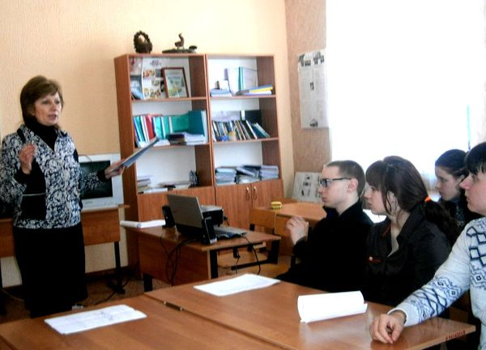

В рамках Декады молодого избирателя сотрудники Межпоселенческой библиотеки провели познавательное мероприятие -час юного гражданина «Готовимся быть избирателями».

Участники мероприятия – студентыКореневского филиала агроколледжа –приняли активное участие в правовых викторинах, а психологический тренинг показал, что практически все готовы к будущему участию в избирательных кампаниях страны. Показательной стала сценка о правонарушениях на выборах, подготовленная самими студентами.

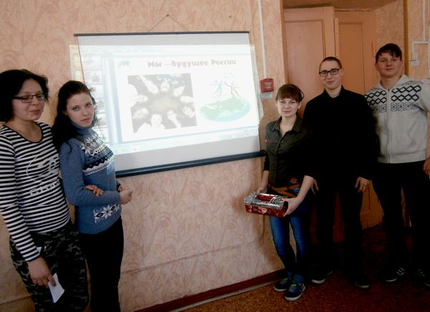
Информация о проведенном мероприятии размещена в группе «Межпоселенческая библиотека Кореневского района» в социальных сетях «Одноклассники» и «ВКонтакте».

Информация и фото представлены и.о. директора Межпоселенческой библиотеки Кореневского района Курской области Гороховой Н.В

